８／２３（日）11:20～11:30 中学校数学③「二次方程式の利用」
１ $x^{2}+4x-5=0$を次の３種類の方法で解きましょう。
①因数分解を使って解く

②平方根の考え方を使って解く （${（x+a）}^{2}=ｋ$の形にして解く）

③解の公式を使って解く

２ 次の問いを解きましょう。
※どのように考えたのかが分かるように書きましょう。
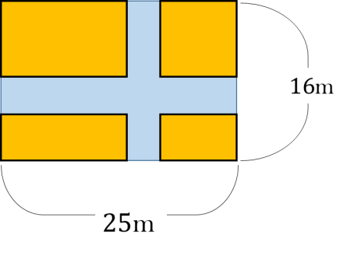
縦の長さが16ｍ，横の長さが25mの
長方形の畑があります。
この畑に図のような同じ幅の通路をつくります。
畑の面積を360ｍ^{２}にするには、
通路の幅を何mにすればよいですか。

